AI-OS — Arhitektura
Dva prikaza istog sistema: kako komanda putuje od tebe do agenata i lokalnog AI modela, i kako tačno radi provera i izmena email nacrta pre slanja. Zatim ciljna arhitektura, lista zadataka po agentu (uključujući novi BookAgent za pisanje romana), i slojevi podrške koji služe svim agentima.
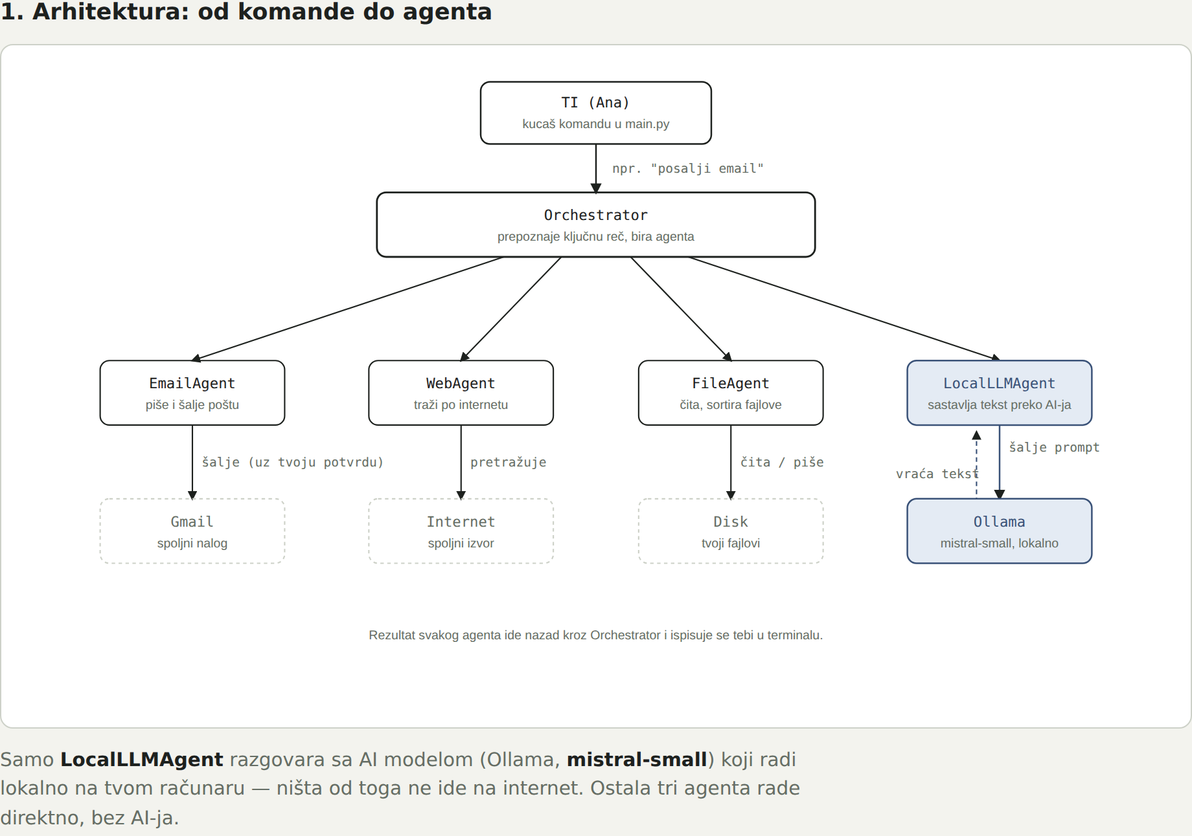
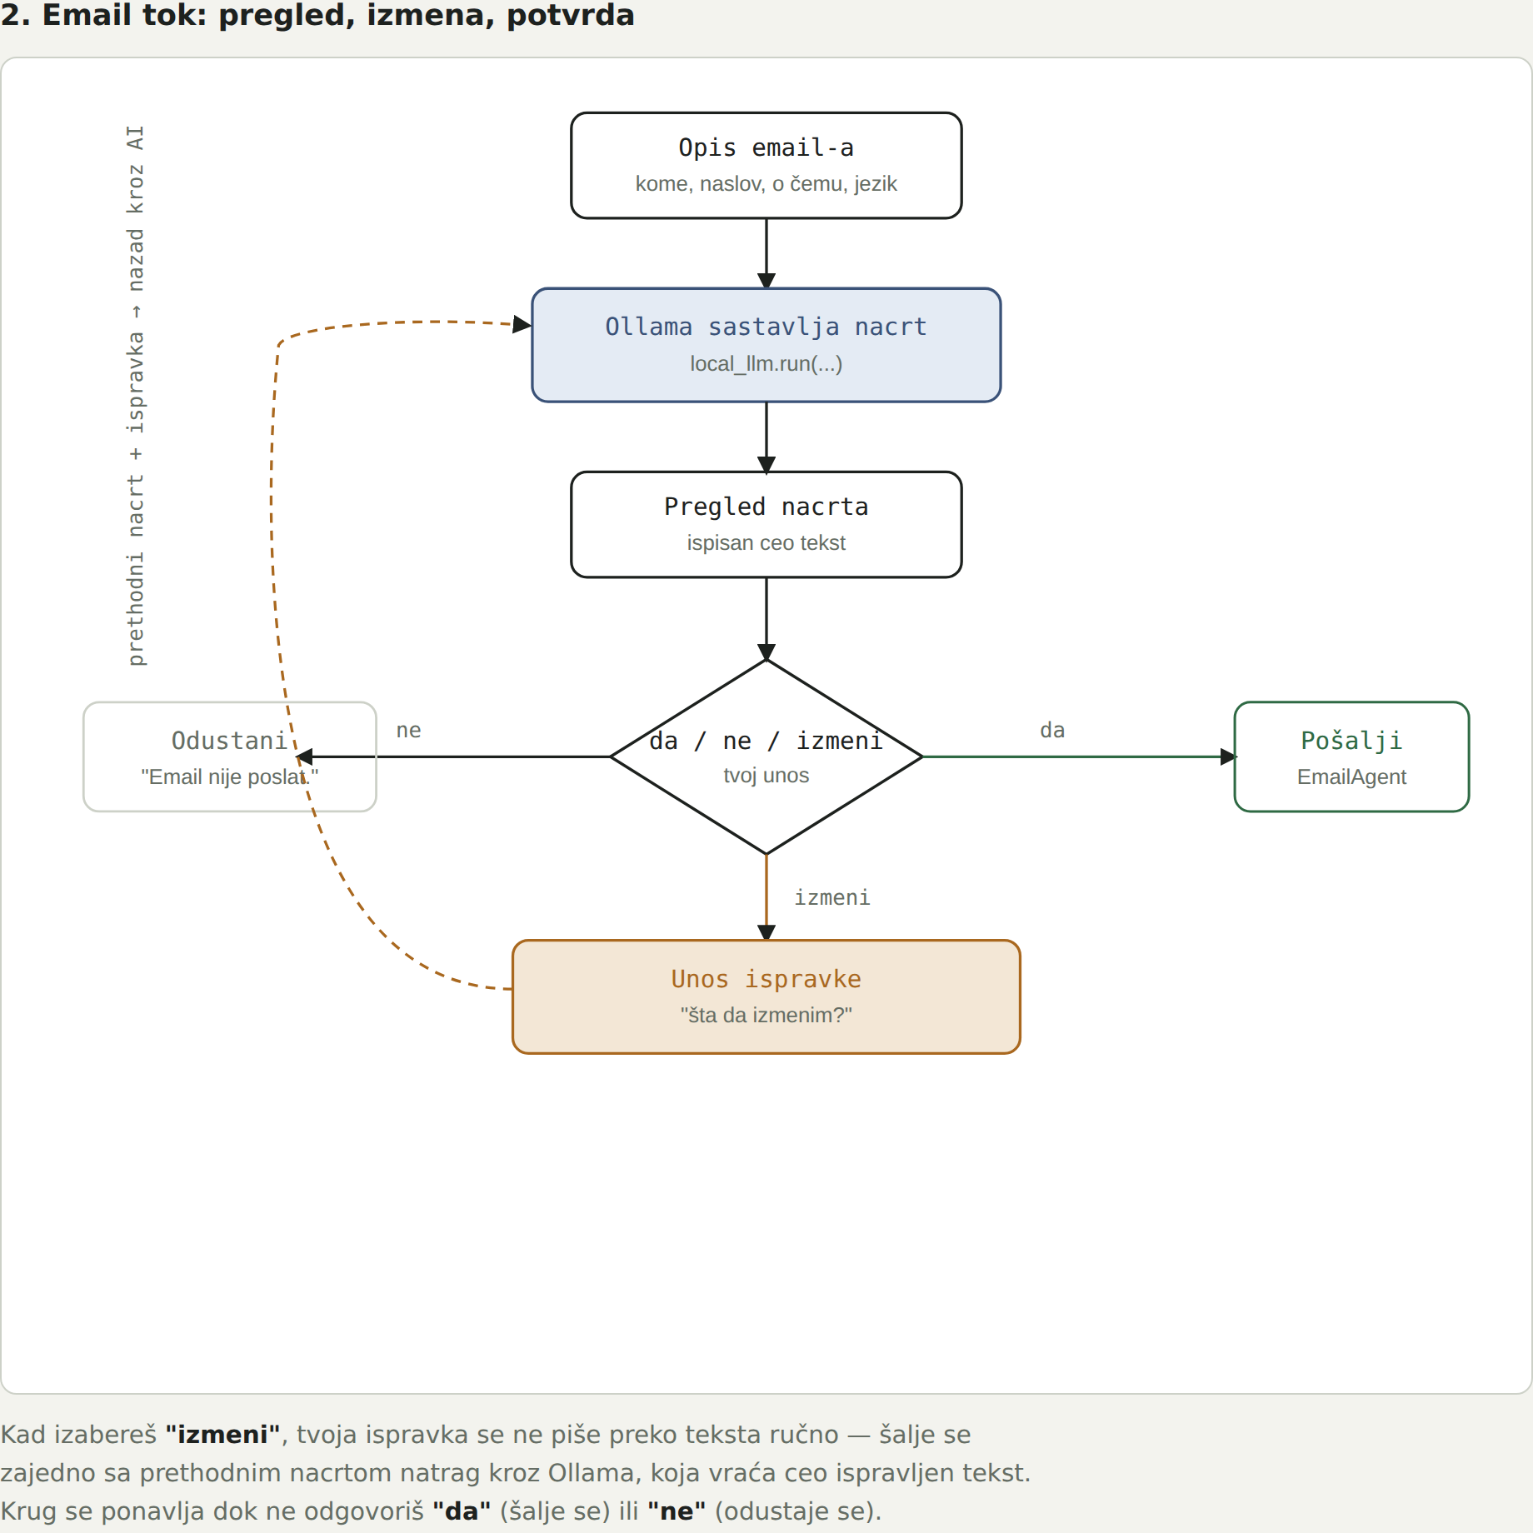
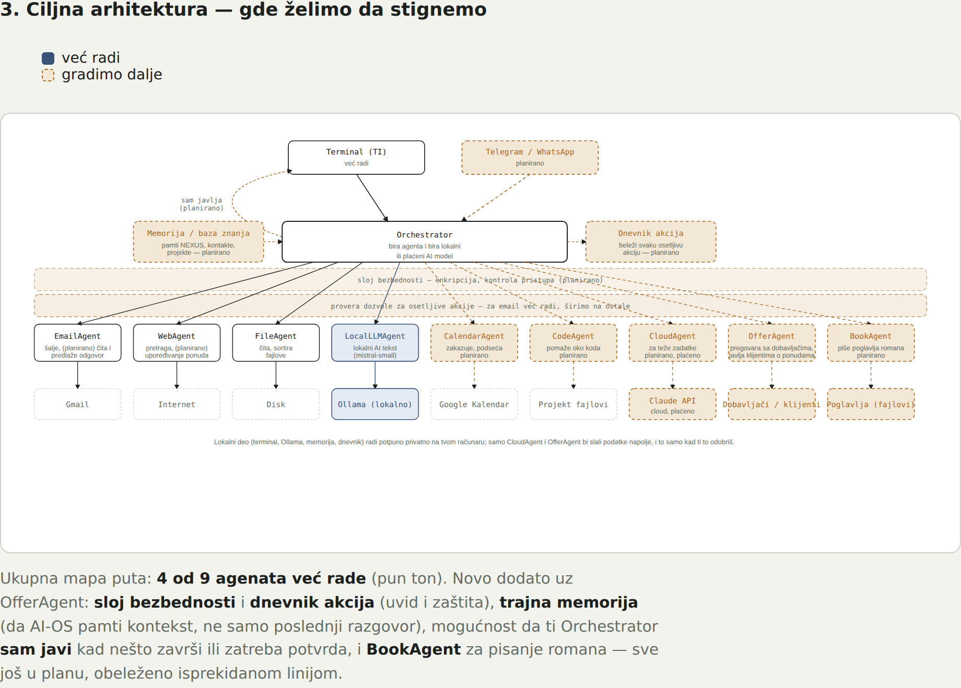

4. Zadaci po agentu — šta radi i šta želimo da doda
EmailAgent [RADI]
RADI SADA
- Piše i šalje email preko Gmail-a
- Pre slanja uvek traži tvoju potvrdu (da / ne / izmeni)
- „Izmeni“ — dorađuje nacrt po tvojoj instrukciji, čuvajući prethodni tekst
ŽELIMO DA DODA
- Čita dolaznu poštu
- Prepoznaje o čemu je email — hitno, ponuda, lično, spam
- Predlaže odgovor na osnovu konteksta i memorije
- Prati celu prepisku, ne samo jedan email — uz memoriju
- Prepoznaje stigao odgovor na upit koji je poslao OfferAgent
- Drugi Gmail nalog (poslovni, odvojen od ličnog)
- Zakazano slanje (pošalji kasnije)
- Prilozi uz email
WebAgent [RADI]
RADI SADA
- Pretraga interneta (DuckDuckGo)
- „Istrazi“ — dublje istraživanje: više pametnih pretraga + AI izveštaj
- Sam bira jezik pretrage (srpski za Srbiju, engleski za svet)
ŽELIMO DA DODA
- Otvaranje konkretnog sajta i čitanje pravog sadržaja (ne samo opisa iz pretrage)
- Izvlačenje kontakata, cena i specifikacija sa sajta
- Praćenje promene sadržaja/cene na istom sajtu kroz vreme — uz memoriju
- Preuzimanje fajlova sa sajtova (cenovnici, specifikacije u PDF-u)
- Rangiranje izvora po pouzdanosti

FileAgent [RADI]
RADI SADA
- Čita i sortira fajlove na disku
ŽELIMO DA DODA
- Pretražuje sadržaj fajlova, ne samo imena
- Organizuje projektne fajlove po pravilima koje zadaš
- Sažima duge dokumente
- Konvertuje formate fajlova
- Prepoznaje duplikate
- Prati novi fajl u folderu i sam ga obradi
LocalLLMAgent [RADI]
RADI SADA
- Sastavlja tekst (email, izveštaji) preko lokalnog Ollama modela (mistral-small)
- Radi potpuno privatno, bez interneta
- Podržava srpski i engleski
ŽELIMO DA DODA
- Upoređuje ponude/podatke kad mu ih drugi agenti donesu
- Sam prepoznaje kad je zadatak previše težak i prebacuje ga na CloudAgent
- Čita relevantnu memoriju pre nego što nešto napiše
CalendarAgent [PLANIRANO]
ŽELIMO DA DODA
- Kreira i menja događaje i rokove
- Podseća na vreme
- Prepoznaje konflikte u rasporedu
- Predlaže termine za sastanke
- Povezuje događaje sa email-ovima/zadacima — uz memoriju
- Sinhronizuje se sa Google kalendarom
CodeAgent [PLANIRANO]
ŽELIMO DA DODA
- Objašnjava kod i predlaže popravke grešaka
- Piše nove funkcije/skripte za AI-OS i druge projekte
- Pokreće testove
- Prati TODO liste u projektu
CloudAgent [PLANIRANO]
ŽELIMO DA DODA
- Poziva Claude API (plaćeno) za zadatke koje lokalni model ne radi dobro
- Koristi se samo kad je stvarno potrebno — lokalni ostaje podrazumevani
- Beleži koliko je koštao svaki poziv
OfferAgent [PLANIRANO]
ŽELIMO DA DODA
- Pronalazi dobavljače uz pomoć WebAgent-a
- Šalje upite dobavljačima za ponude (cena, uslovi, rokovi) uz pomoć EmailAgent-a
- Prikuplja pristigle odgovore preko EmailAgent-a
- Upoređuje ponude — cena, rok, uslovi — uz pomoć LocalLLMAgent-a
- Pregovara u tvoje ime po pravilima koje zadaš
- Javlja ti najbolju ponudu
- Pamti istoriju ponuda kroz vreme
BookAgent [PLANIRANO]
ŽELIMO DA DODA
- Piše predlog pasusa/poglavlja na osnovu ideje koju mu daš
- Stilizuje tekst u željenom tonu — filozofski, književno, „mudro“
- Meša više žanrova unutar iste priče: psihološka drama (manipulacija, hladna emotivna kalkulacija bez empatije), avantura kroz različite zemlje, finansijski kriminal, humor, porodična drama, politika
- Pamti likove, njihove osobine, motive i odnose — uz memoriju
- Pamti već napisane delove i stil da ostane dosledan kroz poglavlja i delove romana
- Nudi 2–3 alternativne verzije istog pasusa za izbor (kraće/duže, direktnije/poetičnije)
- Čuva poglavlja kao fajlove, prati verzije, može da vrati raniju verziju
- Prati strukturu romana — delovi, poglavlja, redosled

5. Slojevi podrške — nisu agenti, služe svim agentima
Memorija / baza znanja [PLANIRANO]
ŽELIMO DA DODA
- Svi agenti čitaju i upisuju u zajedničku bazu
- Pamti kontakte, cene, projekte, odluke
- Omogućava upoređivanje i praćenje kroz vreme
Dnevnik akcija [PLANIRANO]
ŽELIMO DA DODA
- Beleži svaku osetljivu akciju (poslat email, obrisan fajl...)
- Daje ti uvid i mogućnost provere unazad
Sloj bezbednosti [PLANIRANO]
ŽELIMO DA DODA
- Enkripcija osetljivih podataka
- Kontrola pristupa pre osetljivih akcija
Notifikacije [DELIMIČNO RADI]
RADI SADA
- Ispisuje rezultate u terminalu
ŽELIMO DA DODA
- Sam javlja kad nešto završi ili treba potvrda
- Telegram / WhatsApp kao kanal, ne samo terminal
AI-OS · lokalni multi-agentni sistem (Orchestrator → agenti → Ollama) · ažurirano 6.10.2026.

